DVD商城(DVD Store)

**系統需求規格書**

**Software Requirements Specification (SRS)**

**Version: 2.0**

**姓名    學號   E-mail**

**林湘芸 104590008 t104590008@ntut.org.tw**

**洪嘉豪 104590022 t104590022@ntut.org.tw**

**黃仙惠 104590039 t104590039@ntut.org.tw**

**王喻恆 104590041 t104590041@ntut.org.tw**

**李嘉欣 104590453 t104590453@ntut.org.tw**

**廖于晴 104590454 t104590454@ntut.org.tw**

**Department of Computer Science & Information Engineering**

**National Taipei University of Technology**

**2017.12.03**

**目錄**

**Section 1 簡介 3**

**1.1目的 3**

**1.2系統名稱 3**

**1.3概觀 4**

**1.4符號描述 4**

**Section 2 系統 5**

**2.1系統描述 5**

**2.1.1 系統架構圖 (System Context Diagram) 6**

**2.2 設計限制 (Design and Implementation Constrains) 7**

**2.3技術限制 (Technological Limitations) 7**

**2.4介面需求(Interface Requiremen) 7**

**2.4.1使用者介面需求 7**

**2.4.2外部介面需求 8**

**2.5功能性需求(Functional Requirements) 8**

**2.6非功能性需求(Non-Functional Requirements) 8**

**2.6.1 效能需求 (Performance Requirements) 8**

**2.6.2測試需求 (Test Requirements) 9**

**Section 3資料庫概念設計(Conceptual Design of the Database) 10**

**3.1 Entity-Relationship (ER) Model 10**

**3.2 Data Dictionary and Business Rules 11**

**Section 4 邏輯資料庫綱要(Logical Database Schema) 12**

**4.1 Schema of the Database 12**

**4.2 Expectation of the possible DB operations, frequencies and data volumes 16**

**4.3 SQL Statements Used to Construct the Schema 18**

**4.4 The implementation of tables in target DBMS 20**

**Section 5 Additional Queries and Views 21**

**5.1首頁畫面 21**

**5.2登入畫面 21**

**5.3商品介紹畫面 22**

**Section 1 簡介**

**1.1目的**

透過這次的資料庫系統課程，為了了解資料庫的運作以及表格設計實作，並且 可以有效運用曾經學過的網際網路技術與應用的觀念，以及各項程式語言的基礎，我們分配了工作給每個成員並且完成使用資料庫的系統，因此我們經由指導後目標完成一個完整線上DVD商城的系統，名稱為「DVD商城(DVD Store)」能讓使用者可以在網路上購買、搜索、瀏覽DVD，方便並且省時間，另外也可節省實體DVD店的費用花費。我們的主要目標為：

* 讓顧客可以搜尋到想要看的影片並且購買
* 管理員可管理DVD的上下架
* 計算銷售狀況與統計資料
* 可提供顧客查詢DVD的銷售狀況

**1.2系統名稱**

此專案有分為主系統與子系統

主系統為:

線上DVD商城系統(Web-based DVD Store System,**WDVDSS**)

子系統分別為:

會員管理子系統(Acount and Member Management Subsystem,**AMMS**)

購物車管理子系統(Shopping Car Management Subsystem,**SHMS**)

上下架管理子系統(Down and Up Management Subsystem,**DUMS**)

DVD管理子系統(DVD Management Subsystem,**DVDMS**)

財務管理子系統(Financial Management Subsystem,**FMS**)

商品搜尋管理子系統(Search Management Subsystem,**SMS**)

商品暢銷管理子系統(Sell Best Management Subsystem,**SBMS**)

結帳配送管理子系統(Bill and Logistics Management Subsystem,**BLMS**)

資料庫子系統(Database Subsystem, **DBS**)

**1.3概觀**

在資料庫系統課程的學習中，我們了解資料庫其中所包含的內容，像是關聯性的資料庫，分散式資料庫的管理等等，資料庫在目前網際網路應用是一個不可或缺的一項功能與技術，很多網頁都是由資料庫所建成的，因此我們在此次的專案做一個和資料庫相關的系統，我們採用MYSQL這個平台，其目的是 MYSQL 方便安裝與架設，並且也可以支援許多程式語言，運用這個方便的平台，藉此設計出一個可以讓大眾方便使用的DVD系統提供大家使用。

**1.4符號描述**

|  |  |
| --- | --- |
| WDVDSS 1.0.0 | The WDVDSS system will be labeled with the number 1.0.0. |
| AMMS 1.1.n | The AMMS components will be labeled with the number 1.1.n. |
| SHMS 1.2.n | The SHMS components will be labeled with the number 1.2.n. |
| DUMS 1.3.n | The DUMS components will be labeled with the number 1.3.n. |
| DVDMS 1.4.n | The DVDMS components will be labeled with the number 1.4.n. |
| FMS 1.5.n | The FMS components will be labeled with the number 1.5.n. |
| SMS 1.6.n | The SMS components will be labeled with the number 1.6.n. |
| SBMS 1.7.n | The SBMS components will be labeled with the number 1.7.n. |
| BLMS 1.8.n | The BLMS components will be labeled with the number 1.8.n. |
| DBS 1.9.n | The DBS components will be labeled with the number 1.9.n. |

**Section 2 系統**

**2.1系統描述**

* 線上DVD商城系統(Web-based DVD Store System,**WDVDSS**):這個系統函購了以下子系統。
* 會員管理子系統(Acount and Member Management Subsystem,**AMMS**):這邊將帳號做各種不同的身分區別，分別區分為管理者和使用者，其中使用者又有不同的等級來區分。像是管理者可以上下架商品，使用者依照等級區別分別有不同的折扣。
* 購物車管理子系統(Shopping Car Management Subsystem,**SHMS**):每個帳號都有分別對應的購物車，購物車的每個商品都可以有刪除，新增，備註的功能
* 上下架管理子系統(Down and Up Management Subsystem,**DUMS**):帳號為管理者的人才可以使用此系統，此系統可以用來管理所有DVD上下架狀況，並且定義價錢、租期、類別和影片基本介紹(名稱、內容大意、演員、影片照片)。
* DVD管理子系統(DVD Management Subsystem,**DVDMS**):帳號為管理者的人才可以使用此系統，此系統可以定義價錢、租期、類別和影片基本介紹(名稱、內容大意、演員、影片照片)。
* 財務管理子系統(Financial Management Subsystem,**FMS**):將每筆訂單以日期為排序，並顯示付款狀況和統計每日結餘。
* 商品搜尋管理子系統(Search Management Subsystem,**SMS**):可以讓消費者以各種不同方式搜尋書籍，像是類別、名稱、作者或出版社。
* 商品暢銷管理子系統(Sell Best Management Subsystem,**SBMS**):運用結帳配送子系統，以書籍購買多寡來做排行，並顯示給消費者以供參考。
* 結帳配送管理子系統(Bill and Logistics Management Subsystem,**BLMS**):此處和購物車管理子系統做連結，使用者可以依照個人喜愛選取購物車中所要結帳的商品，並結帳而後選取付款方式和配送地址。

**2.1.1** **系統架構圖 (System Context Diagram)**

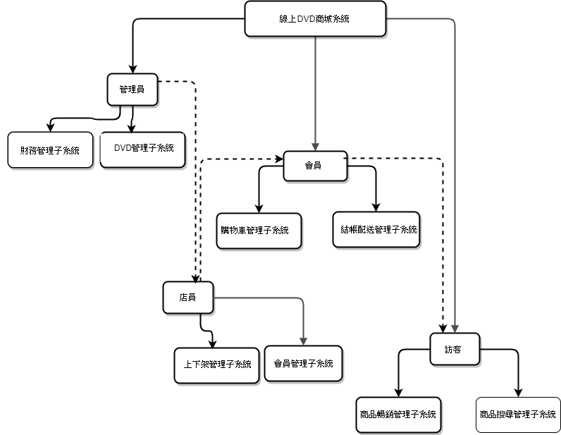

**2.2 設計限制 (Design and Implementation Constrains)**

|  |  |
| --- | --- |
| 需求編號 | 需求描述 |
| IC 01 | 使用MySQL作為DBMS |
| IC 02 | 網頁設計使用PHP |

**2.3技術限制 (Technological Limitations)**

|  |  |
| --- | --- |
| 需求編號 | 需求描述 |
| TL 01 | 物流系統(便利超商取貨等合作) |
| TL 02 | 金流系統(線上刷卡或是網路ATM等) |
| TL 03 | 手機、email認證(加入會員使用手機簡訊或電子郵件認證) |

**2.4介面需求(Interface Requiremen)**

**2.4.1使用者介面需求**

|  |  |
| --- | --- |
| 需求編號 | 需求描述 |
| MIR001 | 簡潔明瞭的介面方便使用者操作 |
| MIR002 | 將產品分別顯示出來 |
| MIR003 | 可選擇付款方式 |
| MIR004 | 可對產品評價 |
| MIR005 | 缺貨時會通知 |

**2.4.2外部介面需求**

|  |  |
| --- | --- |
| 需求編號 | 需求描述 |
| NIR001 | 透過HTTP 通訊協定主機通訊 |

**2.5功能性需求(Functional Requirements)**

|  |  |
| --- | --- |
| 需求編號 | 需求描述 |
| FMS 001 | 可對資料做新增/修改/刪除/查詢 |
| FMS 002 | 結帳系統 |
| FMS 003 | 缺貨通知系統 |

**2.6非功能性需求(Non-Functional Requirements)**

**2.6.1 效能需求 (Performance Requirements)**

|  |  |
| --- | --- |
| 需求編號 | 需求描述 |
| NFR 001 | 網頁/資料庫故障頁面通知 |
| NFR 002 | 網頁的顯示速度 |

**2.6.2測試需求 (Test Requirements)**

|  |  |
| --- | --- |
| 需求編號 | 需求描述 |
| TR001 | 提供使用者 GUI 介面的測試 |
| TR002 | 每個功能都有對應的測試內容 |

**Section 3資料庫概念設計(Conceptual Design of the Database)**

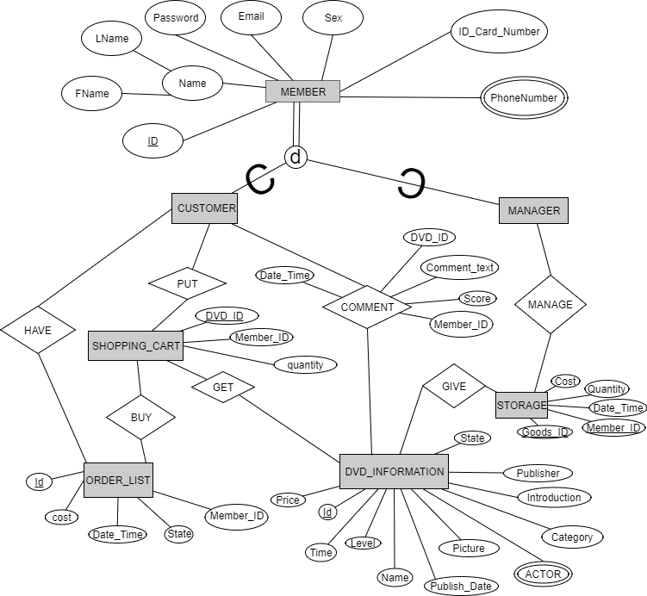**3.1 Entity-Relationship (ER) Model**

**3.2 Data Dictionary and Business Rules**

**1.本商店商品售價皆已包含營業稅價格，結帳時不需再加收營業稅金錢**

**2.單筆消費同品項商品數量達10張以上，該品項商品價格團購價九折計算**

**3.單品消費未滿1000元者，需加收運費100元;超過1000者，不加收運費**

**Section 4 邏輯資料庫綱要(Logical Database Schema)**

**4.1** **Schema of the Database**

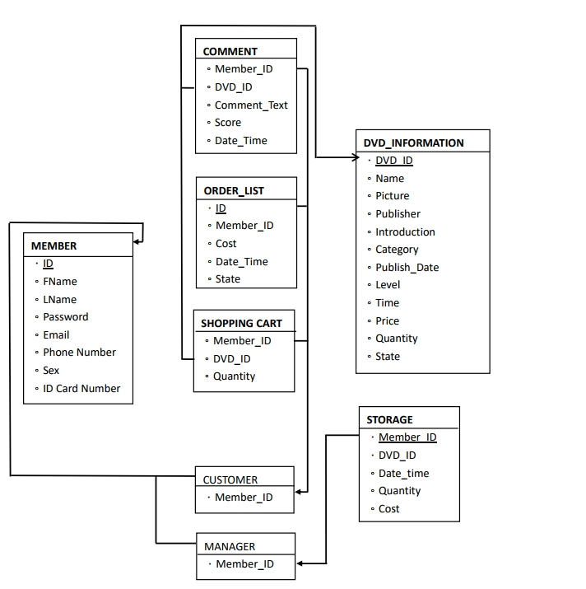

|  |  |  |  |  |
| --- | --- | --- | --- | --- |
| **MEMBER** | | | | |
| **Description:** 存放各種權限會員個人資料及帳號密碼 | | | | |
| **Attribute** | **Domain Type** | **Key** | **Nullable** | **Description** |
| Id | Integer | Primary | Not null | 會員編號 |
| FName | Text |  | Not null | 會員First Name |
| LName | Text |  | Not null | 會員Last Name |
| Email | Text |  | Not null | 會員帳號/email |
| Password | Text |  | Not null | 會員密碼 |
| Phone Number | Text |  |  | 會員電話 |
| Sex | Text |  |  | 會員性別 |
| Birthday | Date |  |  | 會員生日 |
| Id Card Number | Integer |  | Not null | 會員身分證 |
| Class | Integer |  | Not null | 會員階級(0<class<)4 |

|  |  |  |  |  |
| --- | --- | --- | --- | --- |
| **DVD** | | | | |
| **Description**: 存放各種DVD資料 | | | | |
| **Attribute** | **Domain Type** | **Key** | **Nullable** | **Description** |
| Id | Integer | Primary | Not null | DVD Id |
| Name | Text |  | Not null | DVD片名 |
| PIcture | Picture |  |  | DVD圖片 |
| Publisher | Text |  |  | DVD出版商 |
| Introduction | Text |  |  | DVD簡介 |
| Category | Text |  | Not null | DVD類別 |
| Publish Date | Date |  |  | DVD上映日期 |
| Level | Text |  |  | DVD等級 |
| Time | Text |  |  | DVD片長 |

|  |  |  |  |  |
| --- | --- | --- | --- | --- |
| **DIRECTOR** | | | | |
| **Description**: 存放各種導演資料 | | | | |
| **Attribute** | **Domain Type** | **Key** | **Nullable** | **Description** |
| Id | Integer | Primary | Not null | 導演 Id |
| F Name | Text |  | Not null | 導演First Name |
| L Name | Text |  | Not null | 導演Last Name |

|  |  |  |  |  |
| --- | --- | --- | --- | --- |
| **ACTOR** | | | | |
| **Description**: 存放各種演員資料 | | | | |
| **Attribute** | **Domain Type** | **Key** | **Nullable** | **Description** |
| Id | Integer | Primary | Not null | 演員Id |
| F Name | Text |  | Not null | 演員First Name |
| L Name | Text |  | Not null | 演員Last Name |

|  |  |  |  |  |
| --- | --- | --- | --- | --- |
| **GOODS** | | | | |
| **Description**: 存放各種DVD數量、價格、狀態等資訊 | | | | |
| **Attribute** | Domain Type | Key | Nullable | Description |
| Id | Integer | Primary | Not null | DVD Id |
| Price | Integer |  | Not null | DVD價格 |
| Quantity | Text |  | Not null | DVD數量 |
| State | Text |  | Not null | DVD狀態 |
| BuyCount | Integer |  | Not null | DVD購買次數 |

|  |  |  |  |  |
| --- | --- | --- | --- | --- |
| **ORDER LIST** | | | | |
| **Description**: 存放會員購買清單的資訊 | | | | |
| **Attribute** | **Domain Type** | **Key** | **Nullable** | **Description** |
| Id | Integer | Primary | Not null | 表單Id |
| Member Id | Integer | Primary Foreign | Not null | 會員Id |
| Cost | Integer |  | Not null | 單筆總金額 |
| State | Text |  | Not null | 目前狀態 |
| Date Time | Date |  | Not null | 付款日期 |

|  |  |  |  |  |
| --- | --- | --- | --- | --- |
| **ORDER ITEM** | | | | |
| **Description**: 單筆訂單資訊所包含的詳細商品資訊 | | | | |
| **Attribute** | **Domain Type** | **Key** | **Nullable** | **Description** |
| Id | Integer | Primary Foreign | Not null | 交易清單Id |
| Goods Id | Integer | Primary Foreign | Not null | 商品Id |
| Cost | Integer |  | Not null | 單筆金額 |
| Quantity | Integer |  | Not null | 交易數量 |

|  |  |  |  |  |
| --- | --- | --- | --- | --- |
| **COMMENT** | | | | |
| **Description**: 會員對於商品評論的資訊 | | | | |
| **Attribute** | **Domain Type** | **Key** | **Nullable** | **Description** |
| Member Id | Integer | Primary Foreign | Not null | 會員Id |
| DVD Id | Integer | Primary Foreign | Not null | DVD Id |
| Score | Integer |  | Not null | 給予的分數 |
| Comment Text | Text |  | Not null | 評論 |
| Date Time | Date |  | Not null | 發布日期 |

|  |  |  |  |  |
| --- | --- | --- | --- | --- |
| **SHOPPING CARD** | | | | |
| **Description**: 購物車裡的資訊 | | | | |
| **Attribute** | **Domain Type** | **Key** | **Nullable** | **Description** |
| Member Id | Integer | Primary Foreign | Not null | 會員Id |
| Goods Id | Integer | Primary Foreign | Not null | 商品Id |
| Quantity | Integer |  | Not null | 購物數量 |

|  |  |  |  |  |
| --- | --- | --- | --- | --- |
| **STROGE LIST** | | | | |
| **Description**: 存放管理者對商品的進貨資訊 | | | | |
| **Attribute** | **Domain Type** | **Key** | **Nullable** | **Description** |
| Member Id | Integer | Primary Foreign | Not null | 會員Id |
| Goods Id | Integer | Primary Foreign | Not null | 商品 Id |
| Quantity | Integer |  | Not null | 購入數量 |
| Cost | Integer |  | Not null | 購入花費 |
| Date Time | Date |  | Not null | 購入日期 |

**4.2** **Expectation of the possible DB operations, frequencies and data volumes**

|  |  |  |  |  |
| --- | --- | --- | --- | --- |
| Table | 可能操作 | 預估使用頻率(per day) | 表格資料量(tuples) | 系統負擔  (worst case) |
| MEMBER | 驗證身分 | 100 | 200 | 20000 次 Query / day |
| MEMBER | 下訂單後查詢個資 | 50 | 200 | 10000 次 Query / day |
| MEMBER | 新增會員資料 | 50 | don’t care | 50次Insert / day |
| MEMBER | 更新會員資料 | 50 | 200 | 10000 次 Query / day  50 次 Update / day |
| SHOOPING_CART | 新增購物車資訊 | 1000 | don't care | 100 次 Insert / day |
| SHOOPING_CART | 更新購物車資訊 | 100 | 2000 | 200000次Query / day  100 次 Update / day |
| SHOOPING_CART | 刪除購物車資訊 | 10 | 5000 | 50000 次 Query / day 10 次 Delete / day |
| COMMENT | 新增評論資訊 | 50 | don't care | 50次Insert / day |
| COMMENT | 更新評論資訊 | 10 | 5000 | 50000 次 Query / day 10 次 Update / day |
| COMMENT | 刪除評論資訊 | 5 | 5000 | 25000 次 Query / day 5 次 Delete / day |
| DVD_INFORMATION | 新增DVD資訊 | 10 | don't care | 10次Insert / day |
| DVD_INFORMATION | 更新DVD資訊 | 5 | 8000 | 40000 次 Query / day 5 次 Update / day |
| DVD_INFORMATION | 刪除DVD資訊 | 200 | 8000 | 1600000 次 Query / day |
| DVD_INFORMATION | 根據訂單查詢商品 | 100 | 8000 | 800000次Query / day |
| ORDER_LIST | 查詢訂單資料 | 50 | don’t care | 50次Insert  / day |
| ORDER_LIST | 查看訂單商品資訊 | 50 | 5000 | 250000次Query / day |
| STORAGE | 新增庫存清單資訊 | 20 | don’t care | 20次Insert  / day |
| STORAGE | 查詢庫存清單資訊 | 10 | 1000 | 100000次Query / day |

**4.3** **SQL Statements Used to Construct the Schema**

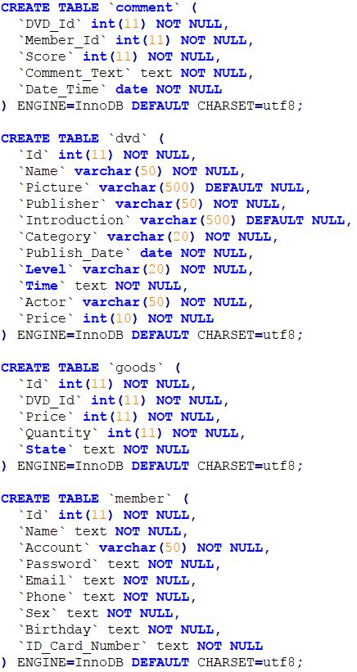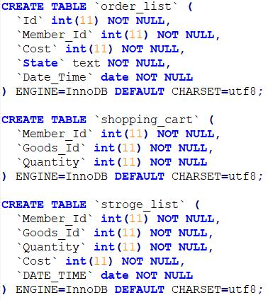

**4.4** **The implementation of tables in target DBMS**

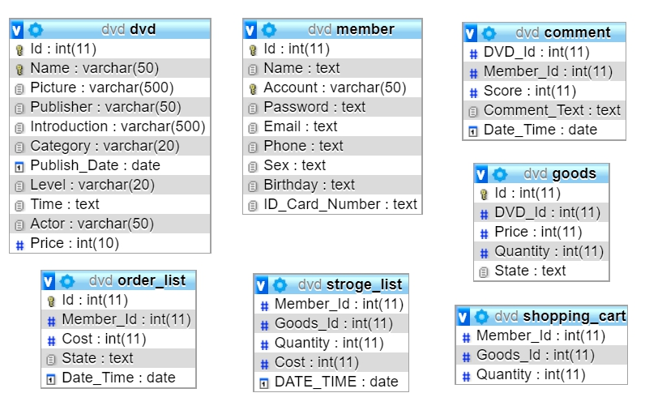

**Section 5 Additional Queries and Views**

**5.1首頁畫面**

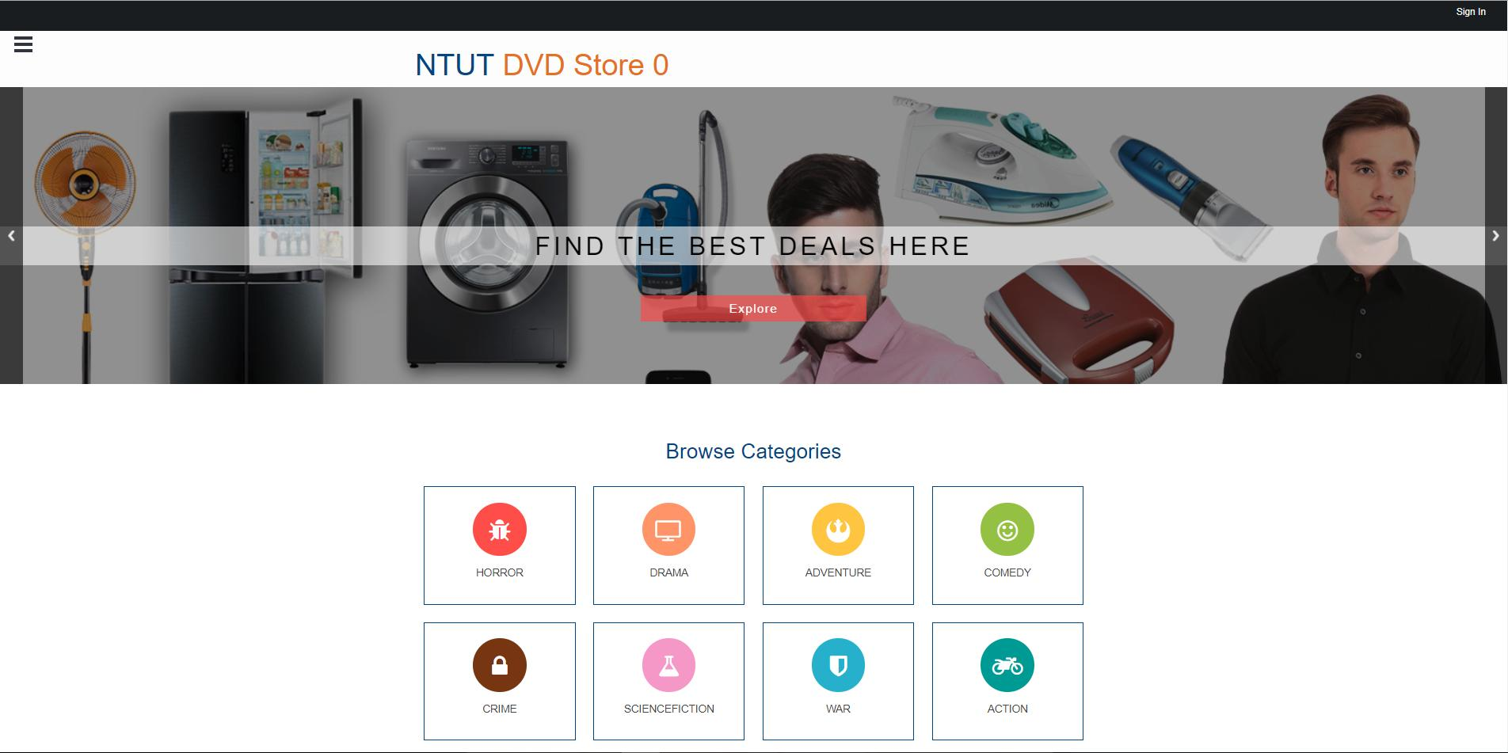

**5.2登入畫面**

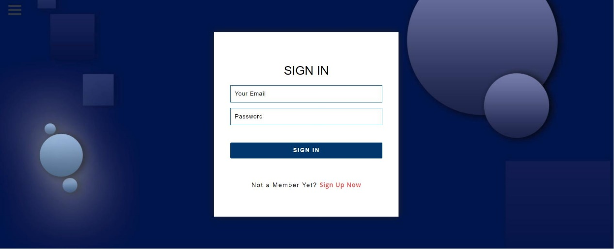

**5.3商品介紹畫面**

